新 书 推 荐
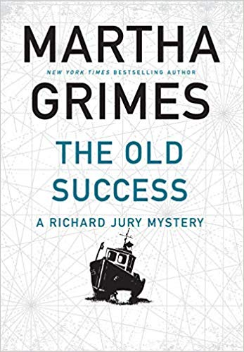
中文书名：《酒吧迷案》
英文书名：THE OLD SUCCESS
作 者：Martha Grimes
出 版 社：Grove Atlantic
代理公司：ANA/Cindy Zhang
页 数：243页
出版时间：2019年11月
代理地区：中国大陆、台湾
审读资料：电子稿
类 型：惊悚悬疑
版权已授：德国

内容简介：

玛莎·格里姆斯（Martha Grimes）的作品在全球十七个国家出版发行，仅在美国就销售近一千万册。她的“理查德·朱里解谜系列”（Richard Jury mysteries）被《洛杉矶时报》（Los Angeles Times）誉为“文学领域的一盒戈迪娃松露”，《华盛顿邮报》（Washington Post）称其“完全不同于任何其他侦探小说”。

在《酒吧迷案》（THE OLD SUCCESS）一书中，一名法国女性的尸体出现在康沃尔海岸的一处荒野小沙滩，德文郡康沃尔警察局的布莱恩·麦卡维（Brian Macalvie）来到现场进行调查。是谁杀了这名美丽的游客？尸体现场唯一看得见的脚印属于发现尸体的那两个小女孩。

就在麦卡维警官在希利群岛上的调查陷入困境时，警探理查德·朱里正在二十英里以外的当年勇酒吧和传奇的前刑事调查局探员汤姆·布朗内尔（Tom Brownell）一起喝酒，这位探员相当有名，据说只要经他调查，案件必能水落石出——或者该说，几乎每个案件都能水落石出。布朗内尔向理查德透露，他也有过犯错的时候。

在这起巴黎游客神秘谋杀案接下来的几天里，麦卡维和朱里的调查小组又接到另外两起谋杀案的电话：先是一名男子在德文郡死亡，然后又有一名教堂清洁工在北汉普顿郡的埃克塞特大教堂（Exeter Cathedral）里被谋杀。这三位警探试图找出这三起谋杀案之间的关联，麦卡维和朱里为拥有布朗内尔的帮助而感到安心，因为这位神探是一位常胜将军——除了那唯一一次例外。本书带有格里姆斯特有的机智、狡猾的诡计和令人赞叹的不落俗套的人物。《休斯顿纪事报》（Houston Chronicle）将《酒吧迷案》称为“当今最引人注目的解谜作家之一的经典之作”。

作者简介：

玛莎·格里姆斯（Martha Grimes）是一位美国畅销书作者，他出版了三十多本小说，其中的二十五本是理查德·朱里（Richard Jury）系列作品。格里姆斯于2012年获得美国解谜作家大师奖，他目前居住在马里兰州贝塞斯达。

谢谢您的阅读！
请将回馈信息发至：
张滢（Cindy Zhang）
安德鲁﹒纳伯格联合国际有限公司北京代表处
北京市海淀区中关村大街甲59号中国人民大学文化大厦1705室, 邮编：100872
电话：010-82504506
传真：010-82504200
Email: cindy@nurnberg.com.cn
网址：www.nurnberg.com.cn
微博：http://weibo.com/nurnberg
豆瓣小站：http://site.douban.com/110577/
微信订阅号：ANABJ2002

